**Loderunner**

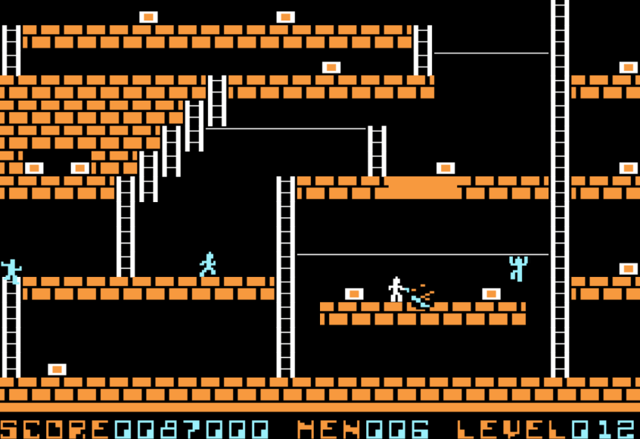

**Korte omschrijving**

Er is 1 speler die probeert alle voorwerpen te verzamelen. De voorwerpen zijn verspreid door elk level. Het level bevat meerdere ladders van verschillende hoogten die de speler helpen bij het bereiken van de voorwerpen. Er zijn verschillende vijanden die de speler proberen te stoppen. Als de speler de vijanden aanraakt gaat de speler dood.

**Game bits**

De game objecten zijn:

* de spelers
* het level
* de ladders
* de voorwerpen
* de vijanden.

**Handelingen**

De speler verplaatst zich in real time net zoals de vijanden. De speler kan de ladders opklimmen en de voorwerpen oprapen en om daarna naar de uitgang te gaan. De vijanden kunnen de voorwerpen niet oprapen.

**Game Flow**

De speler start in op de bodem van het level en de vijanden kunnen overal starten, maar elke speler en vijand heeft een vaste start positie in elk level. De speler gebruikt de ladders om bij de voorwerpen te komen en deze op te rapen. Als de speler elk voorwerp heeft opgeraapt gaat de speler naar de top van het level om het level te beëindigen. De speler kan ook dood gaan, de speler moet dan het level vanaf het begin spelen. Als de speler alle levels haalt krijgt hij/zij een scherm te-zien met daarin zijn/haar score.